**Tutorial**

**Atualizar Driver do Bluetooth do Windows**

1. Primeiro vá para barra de pesquisa e escreva Gerenciador de Dispositivos

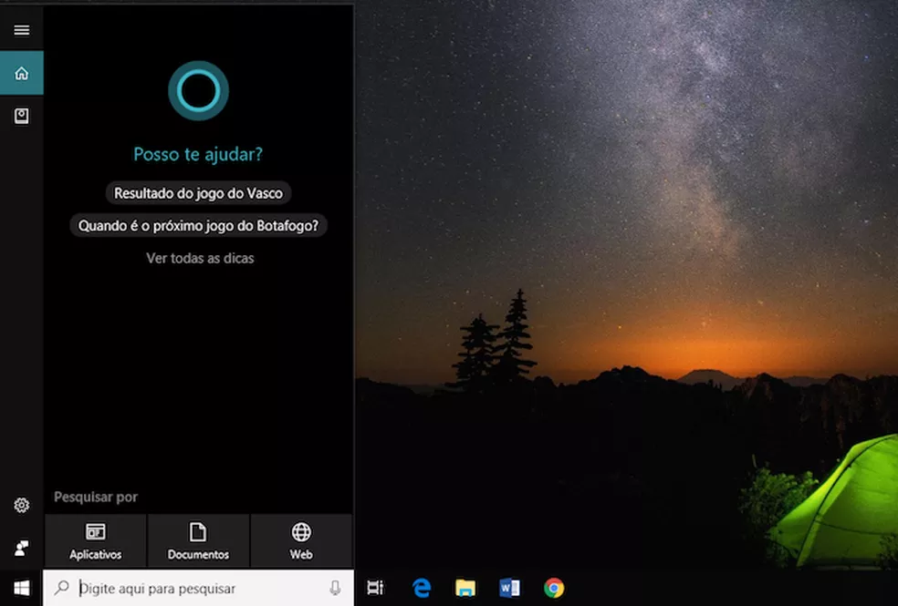

1. Abra Gerenciador de Dispositivos e selecione a categoria B

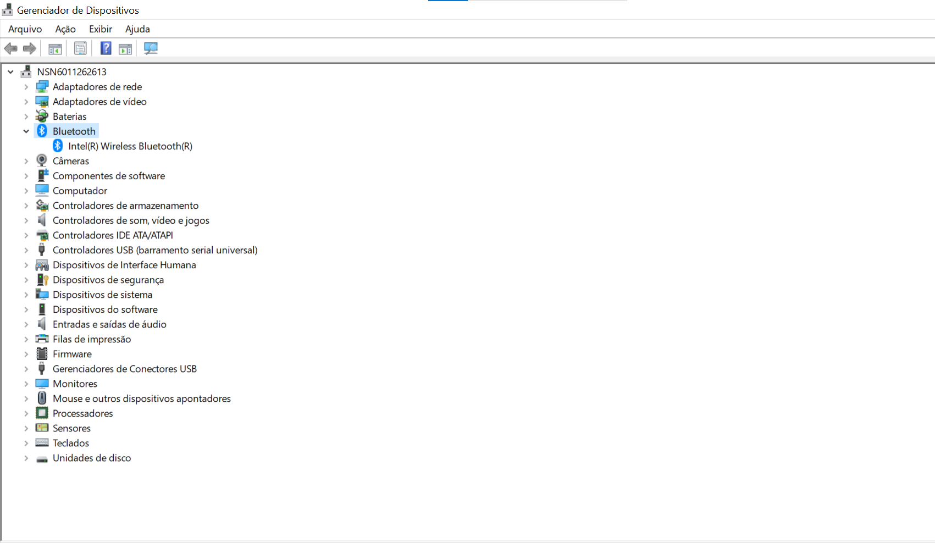

1. Selecione Intel(R) Wireless Bluetooth(R) para abrir as propriedades.

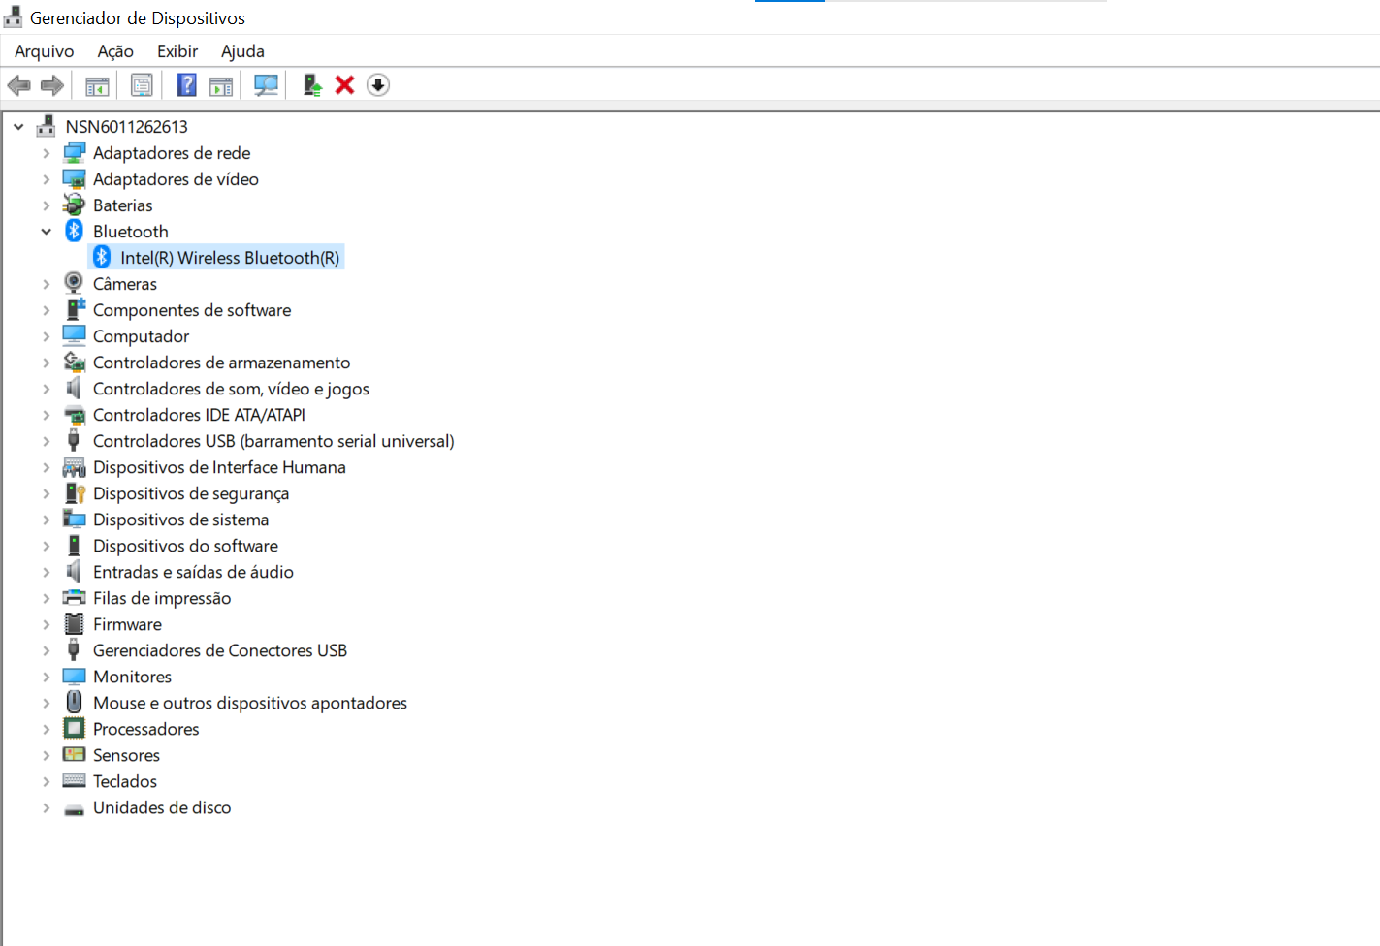

1. Em propriedades selecione Driver e Atualizar Driver.

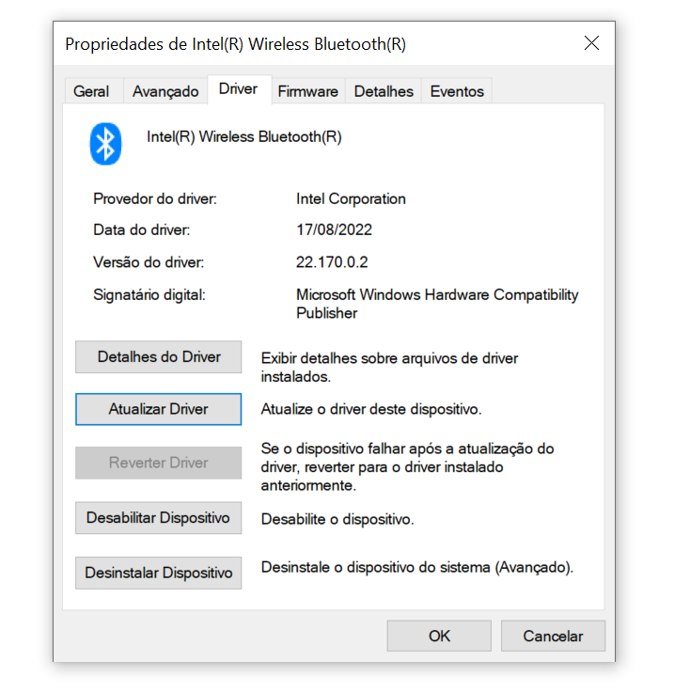

1. Selecione pesquisar Drivers automaticamente

